ФЕДЕРАЛЬНОЕ ГОСУДАРСТВЕННОЕ бюджетное ОБРАЗОВАТЕЛЬНОЕ УЧРЕЖДЕНИЕ ВЫСШЕГО ПРОФЕССИОНАЛЬНОГО ОБРАЗОВАНИЯ

«ЮЖНЫЙ ФЕДЕРАЛЬНЫЙ УНИВЕРСИТЕТ»

Институт математики, механики и компьютерных наук им. И.И. Воровича

Кафедра алгебры и дискретной математики

**ОТЧЕТ**

на тему:

### **Блочные вычисления. Модели времени выполнения программ. Блочные размещения массивов, дополняющие блочные вычисления**

Выполнила:

студентка 4 курса 1 группы

Руденко Мария Андреевна

Ростов-на-Дону

2018

**Содержание**

Постановка задачи 3

Алгоритм выполнения программы 3

Проверка правильности работы программы 5

Результаты работы программы 6

Таблица результатов 7

Характеристики компьютера 8

Выводы 8

**Постановка задачи**

Задание 21.

Написать программу блочного умножения двух матриц C = A*B.

Матрица A симметричная, хранится как нижне-треугольная. Хранится в виде одномерного массива по блочным строкам.

Матрица B верхне-треугольная. Хранится в виде одномерного массива по блочным строкам.

Распараллелить блочную программу умножения двух матриц C = A*B с использованием технологии OpenMP двумя способами

• Перемножение каждых двух блоков выполнить параллельно

• В разных вычислительных ядрах одновременно перемножать разные пары блоков.

Определить оптимальные размеры блоков в обоих случаях.

Провести численные эксперименты и построить таблицу сравнений времени выполнения различных программных реализаций решения задачи. Определить лучшие реализации.

Проверить корректность (правильность) программ.

**Алгоритм выполнения программы**

**Приведем пример** блочного умножения матрицы 4x4 с разбиением на блоки размером 2x2.

$$\left(\begin{matrix}1 & 0 & 0 & 0 \\ 7 & 4 & 0 & 0 \\ 0 & 9 & 4 & 2 \\ 8 & 8 & 2 & 4\end{matrix}\right)\left(\begin{matrix}5 & 5 & 1 & 7 \\ 0 & 1 & 1 & 5 \\ 0 & 0 & 2 & 7 \\ 0 & 0 & 0 & 6\end{matrix}\right)=\left(\begin{matrix}\left(\begin{matrix}1 & 0 \\ 7 & 4\end{matrix}\right)\left(\begin{matrix}5 & 5 \\ 0 & 1\end{matrix}\right) & \left(\begin{matrix}1 & 0 \\ 7 & 4\end{matrix}\right)\left(\begin{matrix}1 & 7 \\ 1 & 5\end{matrix}\right)+\left(\begin{matrix}0 & 9 \\ 8 & 8\end{matrix}\right)\left(\begin{matrix}2 & 7 \\ 0 & 6\end{matrix}\right) \\ \left(\begin{matrix}0 & 9 \\ 8 & 8\end{matrix}\right)\left(\begin{matrix}5 & 5 \\ 0 & 1\end{matrix}\right) & \left(\begin{matrix}0 & 9 \\ 8 & 8\end{matrix}\right)\left(\begin{matrix}1 & 7 \\ 1 & 5\end{matrix}\right)+\left(\begin{matrix}4 & 2 \\ 2 & 4\end{matrix}\right)\left(\begin{matrix}2 & 7 \\ 0 & 6\end{matrix}\right)\end{matrix}\right)$$

$$=\left(\begin{matrix}5 & 12 & 8 & 8 \\ 35 & 39 & 29 & 180 \\ 0 & 9 & 17 & 85 \\ 40 & 48 & 20 & 134\end{matrix}\right)$$

Алгоритм умножения будет выглядеть следующим образом:

1. Организуем алгоритм умножения для блоков в зависимости от положения блока матрицы A:
   1. если блок располагается на диагонали, то берется исходный блок с элементами выше диагонали равными симметричным им относительно диагонали элементам;
   2. если блок выше диагонали, то берется симметричный относительно диагонали блок и транспонируется;
   3. если блок ниже диагонали, то берется исходный блок, элементы которого остаются без изменения;

Элементы блоков матрицы B берутся, как при стандартном умножении матриц.

1. Организуем стандартный алгоритм умножения для элементов внутри блока.

Внутри всех блоков расположение элементов построчное, поэтому для перехода на следующую строку требуется умножение индекса строки на количество элементов. Изменение индексов элементов будет происходить одинаково во всех блоках независимо от представления матрицы в векторе.

1. Будем хранить результирующую матрицу C в виде вектора, блоки которой расположены построчно.

**Проверка правильности работы программы**

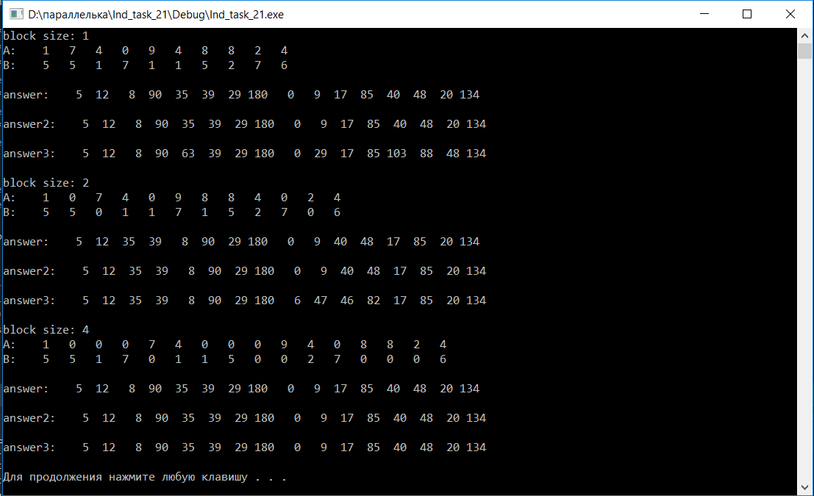

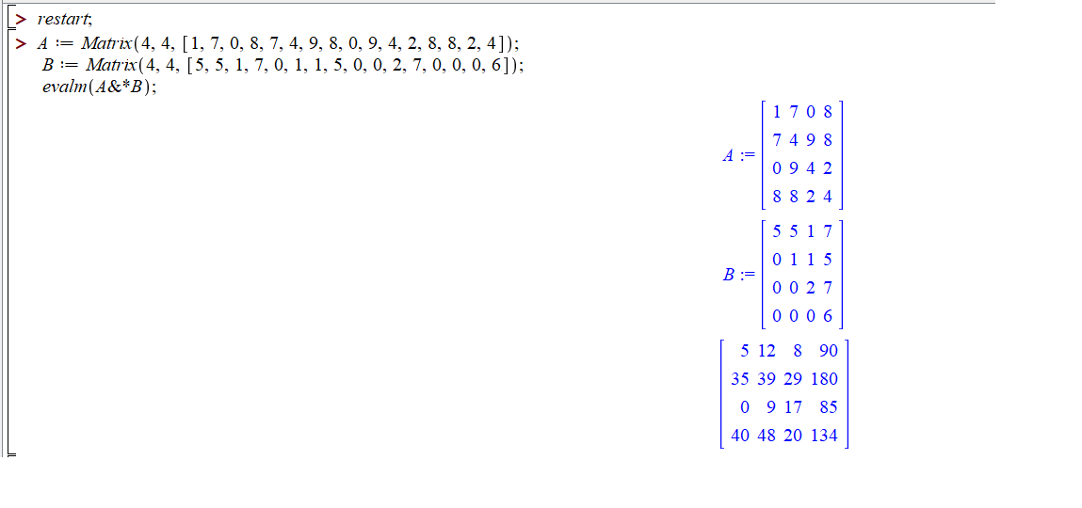

**Результаты работы программы**

При блочном умножении матриц размером 480x480 получили следующие результаты. Число потоков – 8.

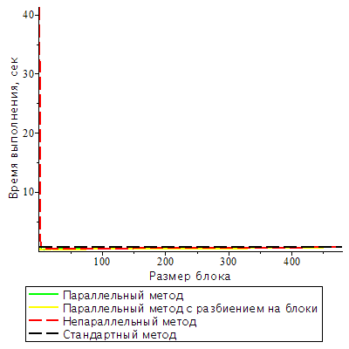

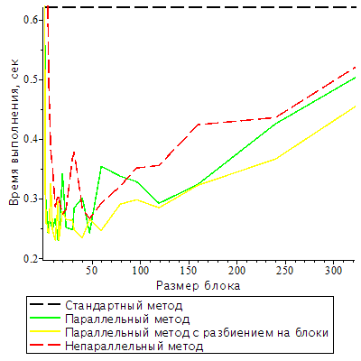

**Таблица сравнений времени выполнения различных программных реализаций решения задачи.**

|  |  |
| --- | --- |
| **Непараллельный стандартный способ перемножения матриц без разбиения на блоки** | 0.621024 |

|  |  |  |  |
| --- | --- | --- | --- |
| **Размер блока** | **Не параллельный** | **Параллельный** | **Параллельный с резервированием памяти для блоков** |
| 1 | 41.275475 | 0.804451 | 0.728102 |
| 2 | 4.887504 | 0.310101 | 0.305728 |
| 3 | 1.834560 | 0.287775 | 0.257745 |
| 4 | 0.986609 | 0.270615 | 0.256733 |
| 5 | 0.586961 | 0.241855 | 0.243936 |
| 6 | 0.483866 | 0.261272 | 0.242081 |
| 8 | 0.379269 | 0.258794 | 0.324802 |
| 10 | 0.350647 | 0.248457 | 0.245956 |
| 12 | 0.285860 | 0.266706 | 0.229926 |
| 15 | 0.307078 | 0.229599 | 0.294723 |
| 16 | 0.298998 | 0.235740 | 0.230214 |
| 20 | 0.273546 | 0.342039 | 0.277683 |
| 24 | 0.281721 | 0.251632 | 0.264840 |
| 30 | 0.367452 | 0.248044 | 0.263274 |
| 32 | 0.377724 | 0.283709 | 0.246875 |
| 40 | 0.282954 | 0.301445 | 0.234757 |
| 48 | 0.266842 | 0.242422 | 0.264013 |
| 60 | 0.291336 | 0.354439 | 0.245855 |
| 80 | 0.320679 | 0.338110 | 0.290168 |
| 96 | 0.351552 | 0.328770 | 0.298809 |
| 120 | 0.355338 | 0.292698 | 0.284081 |
| 160 | 0.423178 | 0.323705 | 0.321687 |
| 240 | 0.435298 | 0.424705 | 0.365515 |
| 480 | 0.681640 | 0.651252 | 0.622089 |

**Характеристики компьютера**

Процессор Intel Core i5-7200U, тактовая частота до 2,58 GHz.

Количество ядер: 2.

Базовая тактовая частота процессора: 2.50 GHz

Частота сигналов: 2.71 GHz

Объем кэша L2: 512 Кб

Оперативная память:

Тип: DDR4

Объем оперативной памяти: 8 ГБ

**Выводы**

Лучшие варианты – разбиения матрицы на блоки размером 40x40 и 60x60. Неоптимальные варианты – разбиения матрицы на блоки размером 1x1 и 480x4800, что объясняется особенностью работы с кэш-памятью: при наилучшем разбиении, количество кэш-промахов уменьшается, и программа работает быстрее. Лучший способ разбиения – в разных вычислительных ядрах одновременно перемножать разные пары блоков.